Лабораторная работа №10

Воинов Кирилл Викторович

Содержание

# 1 Цель работы

Познакомиться с операционной системой Linux. Получить практические навыки рабо- ты с редактором vi, установленным по умолчанию практически во всех дистрибутивах.

# 2 Выполнение лабораторной работы

Создаю директорию, перехожу в нее, создаю и открываю для редактирования файл с помощью встроенного текстового редактора vi (рис. fig. 1 и рис. fig. 2).

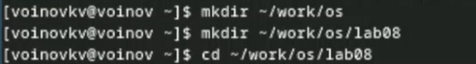

Рис. 1: Создание директории

Создание файла через vi

Рис. 2: Создание файла через vi

Нажимаю i, чтобы начать редактирование и добавляю текст (рис. fig. 3).

Запись в файл

Рис. 3: Запись в файл

Нажимаю esc, чтобы выйти из режима добавления и перейти в командный режим. Перехожу в режим последней строки. Ввожу w для сохранения и q для выхода и нажимаю enter, после чего файл сохраняется с изменениями и я возвращаюсь в терминал.

С помощью chmod добавляю права на исполнение файла, делая его исполняемым (рис. fig. 4).

Обновление прав

Рис. 4: Обновление прав

Снова открываю этот файл с помощью текстового редактора vi. Изменяю местоположение курсора. В режиме добавления удаляю слово LOCAL, снова перехожу в командный режим с помощью esc. В режиме добавления добавляю слово local, снова перехожу в командный режим с помощью esc. В режиме добавления (клавиша i) перехожу в конец последней строки и добавляю новую строку, снова перехожу в командный режим с помощью esc. После этого перехожу в режим добавления, удаляю строку и перехожу в командный режим, отменяю последнее действие, удаления строки, перехожу в режим последней строки и ввел w для сохранения файла и q для выхода, нажал enter и файл закрылся (рис. fig. 5).

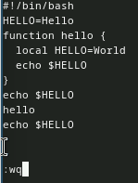

Рис. 5: Обновление файла

# 3 Выводы

При выполнении данной лабораторной работы я познакомился с операционной системой Linux, получил практические навыки работы с редактором vi, установленным по умолчанию практически во всех дистрибутивах.

# 4 Ответы на контрольные вопросы

1. Дайте краткую характеристику режимам работы редактора vi.

* командный режим — предназначен для ввода команд редактирования и навигации по редактируемому файлу;
* режим вставки — предназначен для ввода содержания редактируемого файла;
* режим последней (или командной) строки — используется для записи изменений в файл и выхода из редактора.

1. Как выйти из редактора, не сохраняя произведённые изменения?

Можно нажимать символ q (или q!), если требуется выйти из редактора без сохранения.

1. Назовите и дайте краткую характеристику командам позиционирования.

* 0 (ноль) — переход в начало строки;
* $ — переход в конец строки;
* G — переход в конец файла;
* n G — переход на строку с номером n.

1. Что для редактора vi является словом?

Редактор vi предполагает, что слово - это строка символов, которая может включать в себя буквы, цифры и символы подчеркивания.

1. Каким образом из любого места редактируемого файла перейти в начало (конец) файла?

С помощью G — переход в конец файла

1. Назовите и дайте краткую характеристику основным группам команд редактирования.

* Вставка текста – а — вставить текст после курсора; – А — вставить текст в конец строки; – i — вставить текст перед курсором; – n i — вставить текст n раз; – I — вставить текст в начало строки.
* Вставка строки – о — вставить строку под курсором; – О — вставить строку над курсором.
* Удаление текста – x — удалить один символ в буфер; – d w — удалить одно слово в буфер; – d $ — удалить в буфер текст от курсора до конца строки; – d 0 — удалить в буфер текст от начала строки до позиции курсора; – d d — удалить в буфер одну строку; – n d d — удалить в буфер n строк.
* Отмена и повтор произведённых изменений – u — отменить последнее изменение; – . — повторить последнее изменение.
* Копирование текста в буфер – Y — скопировать строку в буфер; – n Y — скопировать n строк в буфер; – y w — скопировать слово в буфер.
* Вставка текста из буфера – p — вставить текст из буфера после курсора; – P — вставить текст из буфера перед курсором.
* Замена текста – c w — заменить слово; – n c w — заменить n слов; – c $ — заменить текст от курсора до конца строки; – r — заменить слово; – R — заменить текст.
* Поиск текста – / текст — произвести поиск вперёд по тексту указанной строки символов текст; – ? текст — произвести поиск назад по тексту указанной строки символов текст.

1. Необходимо заполнить строку символами $. Каковы ваши действия?

Перейти в режим вставки.

1. Как отменить некорректное действие, связанное с процессом редактирования?

С помощью u — отменить последнее изменение

1. Назовите и дайте характеристику основным группам команд режима последней строки.

Режим последней строки — используется для записи изменений в файл и выхода из редактора.

1. Как определить, не перемещая курсора, позицию, в которой заканчивается строка?

$ — переход в конец строки

1. Выполните анализ опций редактора vi (сколько их, как узнать их назначение и т.д.).

Опции редактора vi позволяют настроить рабочую среду. Для задания опций используется команда set (в режиме последней строки): – : set all — вывести полный список опций; – : set nu — вывести номера строк; – : set list — вывести невидимые символы; – : set ic — не учитывать при поиске, является ли символ прописным или строчным.

1. Как определить режим работы редактора vi?

В редакторе vi есть два основных режима: командный режим и режим вставки. По умолчанию работа начинается в командном режиме. В режиме вставки клавиатура используется для набора текста. Для выхода в командный режим используется клавиша Esc или комбинация Ctrl + c.

1. Постройте граф взаимосвязи режимов работы редактора vi.(рис. fig. 6).

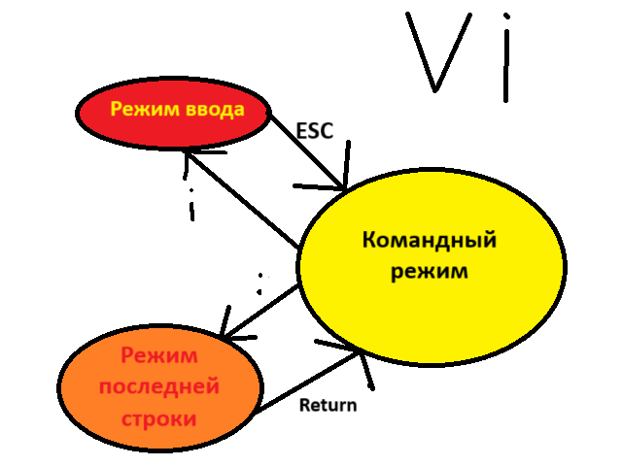

Рис. 6: Граф взаимосвязи режимов работы редактора vi